

Contenido

**No se encontraron entradas de tabla de contenido.**

Semana 1 – Unidad 1 - Sistema de Comunicación

21 y 25 de agosto.

Importancia de las Telecomunicaciones

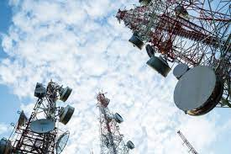

Las telecomunicaciones son el conjunto de técnicas que permiten la transmisión de información a distancia a través de señales eléctricas, electromagnéticas u ópticas. Las telecomunicaciones son una parte integral de nuestra sociedad y tienen un impacto significativo en nuestras vidas.

Las telecomunicaciones son importantes por las siguientes razones:

Permite la comunicación a distancia: Las telecomunicaciones nos permiten comunicarnos con personas que se encuentran a miles de kilómetros de distancia. Esto ha facilitado la conexión con amigos y familiares, la colaboración en proyectos y el intercambio de ideas.

Mejora la eficiencia: Las telecomunicaciones nos permiten acceder a información y recursos de forma rápida y fácil. Esto ha mejorado la eficiencia en los negocios, la educación y el gobierno.

Crea nuevas oportunidades: Las telecomunicaciones han creado nuevas oportunidades para la educación, el entretenimiento, el comercio y el emprendimiento.

Las telecomunicaciones han transformado la forma en que vivimos y trabajamos. Nos han conectado con el mundo de una manera que antes no era posible.

Algunos ejemplos específicos de la importancia de las telecomunicaciones incluyen:

Las telecomunicaciones permiten a los trabajadores remotos conectarse con sus oficinas desde cualquier lugar del mundo. Esto ha hecho que sea más fácil para las empresas contratar a los mejores talentos, independientemente de su ubicación geográfica.

Las telecomunicaciones permiten a los estudiantes acceder a recursos educativos de todo el mundo. Esto ha hecho que la educación sea más accesible y asequible para todos.

Las telecomunicaciones permiten a las empresas vender sus productos y servicios a clientes de todo el mundo. Esto ha hecho que el comercio global sea más fácil y eficiente.

Las telecomunicaciones permiten a las personas compartir sus ideas y experiencias con un público global. Esto ha contribuido a la difusión de la información y la cultura.

Las telecomunicaciones son una tecnología poderosa que tiene el potencial de mejorar nuestras vidas de muchas maneras. A medida que las telecomunicaciones continúen evolucionando, veremos aún más cambios en la forma en que vivimos y trabajamos.

La historia de las telecomunicaciones se remonta a la prehistoria, cuando los humanos usaban señales de humo, tambores y otros métodos para comunicarse a distancia. Los primeros sistemas de telecomunicaciones formales fueron desarrollados en la antigüedad, como el telégrafo óptico, que utilizaba señales de luz para transmitir mensajes.

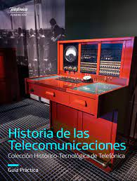

El desarrollo de las telecomunicaciones se aceleró en el siglo XIX con la invención del telégrafo eléctrico, el teléfono y el telégrafo inalámbrico. Estos inventos permitieron la comunicación instantánea a distancia y revolucionaron la forma en que las personas se comunicaban.

En el siglo XX, las telecomunicaciones continuaron evolucionando con la invención de la radio, la televisión y la computadora. Estos inventos permitieron la comunicación de audio, video e información a una escala global.

En el siglo XXI, las telecomunicaciones han experimentado una revolución con el desarrollo de Internet. Internet ha permitido la comunicación instantánea y el acceso a la información desde cualquier lugar del mundo.

Los avances en las telecomunicaciones han tenido un impacto significativo en la sociedad. Han permitido la comunicación a distancia, la cooperación global y el acceso a la información. Las telecomunicaciones han cambiado la forma en que vivimos, trabajamos y aprendemos.

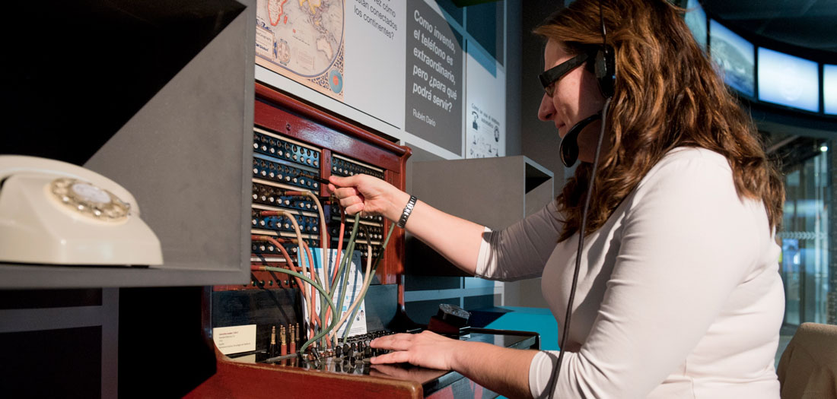

Algunos de los hitos más importantes en la historia de las telecomunicaciones incluyen:

1794: Invención del telégrafo eléctrico por Claude Chappe.

1837: Invención del teléfono por Alexander Graham Bell.

1876: Invención del telégrafo inalámbrico por Guglielmo Marconi.

1901: Primera transmisión de radio transatlántica por Guglielmo Marconi.

1927: Primera transmisión de televisión por Philo Farnsworth.

1969: Primer mensaje enviado a través de ARPANET, precursor de Internet.

1991: Lanzamiento de la World Wide Web por Tim Berners-Lee.

Las telecomunicaciones siguen evolucionando a un ritmo acelerado. Las nuevas tecnologías, como la realidad virtual, la realidad aumentada y la inteligencia artificial, están cambiando la forma en que nos comunicamos y nos conectamos con el mundo que nos rodea.

Impacto de las telecomunicaciones.

El impacto de las telecomunicaciones en el siglo XXI ha sido profundo y transformador. Las nuevas tecnologías de telecomunicaciones, como Internet, la telefonía móvil y la televisión digital, han cambiado la forma en que vivimos, trabajamos, aprendemos, nos divertimos y nos conectamos con el mundo que nos rodea.

Algunos de los principales impactos de las telecomunicaciones en el siglo XXI incluyen:

Aumento de la conectividad: Las telecomunicaciones han permitido que las personas se conecten entre sí de forma más rápida y fácil que nunca. Esto ha contribuido a la creación de una sociedad más globalizada y conectada.

Mejora de la eficiencia: Las telecomunicaciones han mejorado la eficiencia en los negocios, la educación y el gobierno. Las empresas pueden colaborar con socios de todo el mundo, los estudiantes pueden acceder a recursos educativos de todo el mundo y los gobiernos pueden proporcionar servicios a los ciudadanos de forma más eficiente.

Creación de nuevas oportunidades: Las telecomunicaciones han creado nuevas oportunidades para la educación, el entretenimiento, el comercio y el emprendimiento. Las personas pueden acceder a educación de alta calidad desde cualquier lugar del mundo, pueden disfrutar de entretenimiento en línea y pueden iniciar sus propios negocios.

Las telecomunicaciones han tenido un impacto significativo en la sociedad en general. Han contribuido a la creación de una sociedad más globalizada, eficiente y conectada. A medida que las telecomunicaciones continúen evolucionando, veremos aún más cambios en la forma en que vivimos y trabajamos.

Aquí hay algunos ejemplos específicos del impacto de las telecomunicaciones en el siglo XXI:

Internet ha permitido que las personas de todo el mundo se comuniquen entre sí de forma instantánea y sin barreras. Esto ha facilitado la conexión con amigos y familiares, la colaboración en proyectos y el intercambio de ideas.

La telefonía móvil ha hecho que sea más fácil para las personas mantenerse en contacto con amigos y familiares, incluso cuando están lejos. Esto ha contribuido a reducir la soledad y el aislamiento.

La televisión digital ha permitido a las personas acceder a una mayor variedad de contenido, desde programas de televisión y películas hasta noticias y deportes. Esto ha contribuido a mejorar la educación y el entretenimiento.

Las telecomunicaciones son una tecnología poderosa que tiene el potencial de mejorar nuestras vidas de muchas maneras. A medida que las telecomunicaciones continúen evolucionando, veremos aún más cambios en la forma en que vivimos y trabajamos.

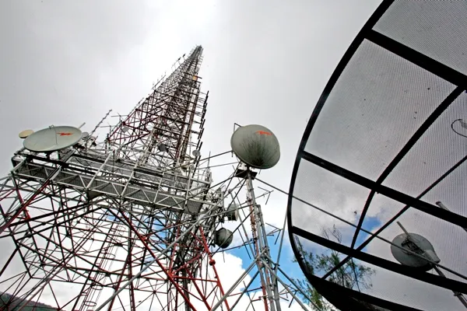

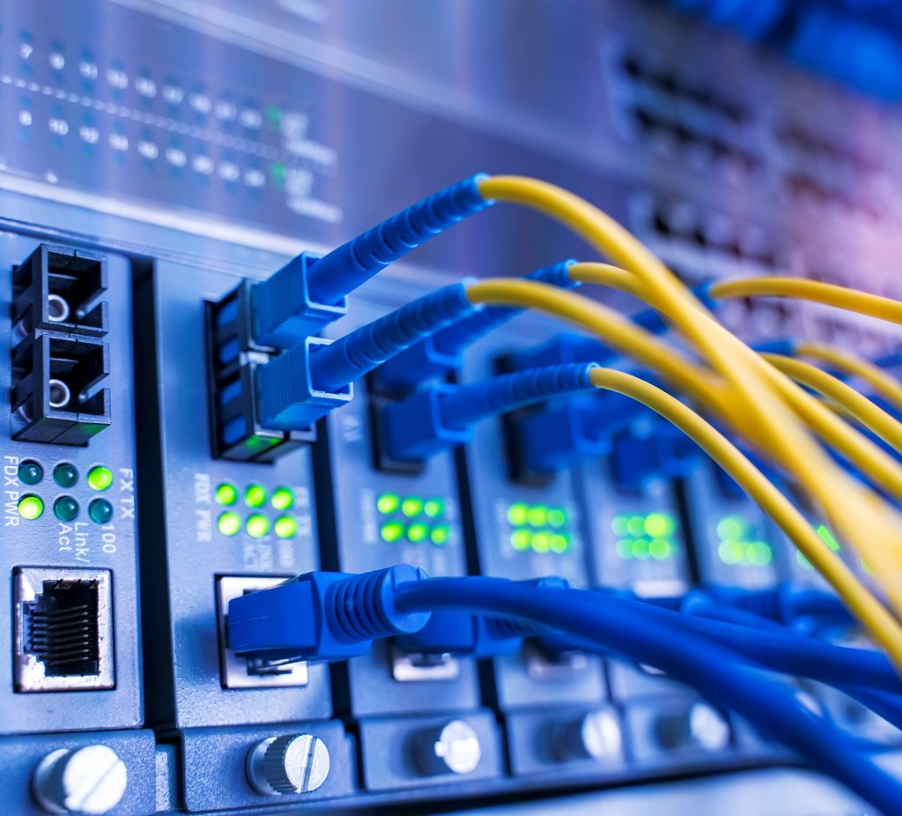

El sistema de Comunicación

Un sistema de comunicación es un conjunto de elementos que interactúan entre sí para transmitir información de un punto a otro. Los sistemas de comunicación se utilizan en una variedad de aplicaciones, desde la comunicación interpersonal hasta la transmisión de datos a través de Internet.

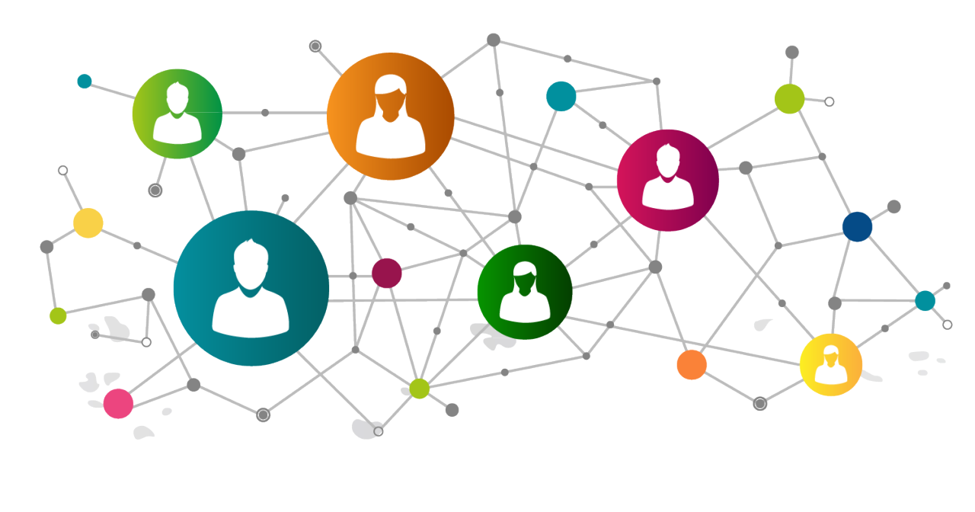

Los componentes básicos de un sistema de comunicación son:

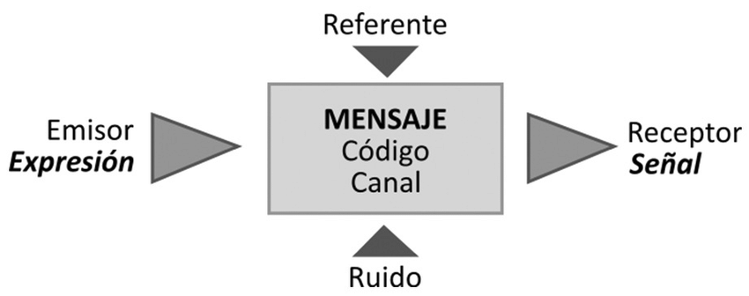

Emisor: El emisor es el dispositivo que genera la información que se va a transmitir.

Receptor: El receptor es el dispositivo que recibe la información que se ha transmitido.

Canal: El canal es el medio por el que se transmite la información.

Código: El código es el conjunto de reglas que se utilizan para convertir la información en una forma que pueda ser transmitida por el canal.

La información se transmite a través del canal de un modo que sea comprensible para el receptor. Esto implica codificar la información en un formato que pueda ser transmitido por el canal. El canal puede ser físico, como el aire o el cable, o puede ser lógico, como un protocolo de red.

El receptor decodifica la información que ha recibido para que pueda ser comprendida. Esto implica convertir la información de vuelta al formato original.

Los sistemas de comunicación pueden ser clasificados en función de una variedad de criterios, como el tipo de información que transmiten, el medio de transmisión que utilizan o el tipo de código que utilizan.

Algunos ejemplos de sistemas de comunicación incluyen:

Telefonía: La telefonía es un sistema de comunicación que se utiliza para transmitir voz entre dos o más personas.

Radio: La radio es un sistema de comunicación que se utiliza para transmitir audio y video a través del aire.

Televisión: La televisión es un sistema de comunicación que se utiliza para transmitir audio y video a través de ondas electromagnéticas.

Internet: Internet es un sistema de comunicación que se utiliza para transmitir datos de un punto a otro a través de una red de computadoras.

Los sistemas de comunicación son una parte integral de nuestra sociedad. Nos permiten comunicarnos entre nosotros de forma rápida y eficiente.

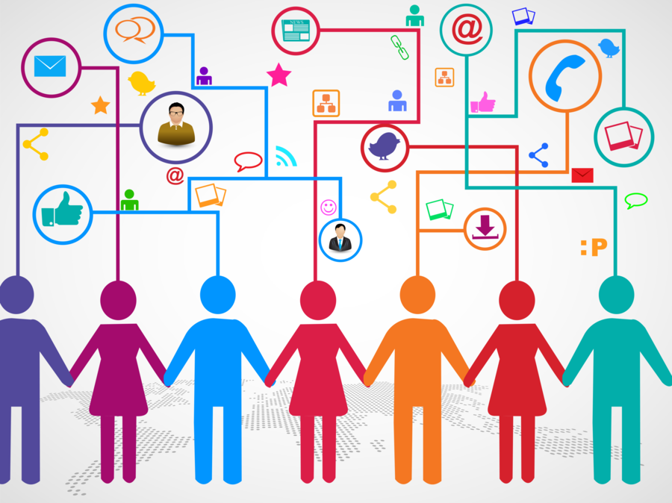

Los elementos del sistema de comunicación se pueden clasificar en dos grupos:

Elementos físicos: Estos elementos son los componentes tangibles del sistema de comunicación, como el emisor, el receptor, el canal y el código.

Elementos no físicos: Estos elementos son los componentes intangibles del sistema de comunicación, como la información, el ruido y la retroalimentación.

La información es el mensaje que se transmite a través del sistema de comunicación. La información puede ser de cualquier tipo, como texto, audio, video o datos.

El ruido es cualquier interferencia que puede distorsionar la información durante la transmisión. El ruido puede ser físico, como el ruido ambiental, o puede ser lógico, como un error en la codificación o la decodificación.

La retroalimentación es la información que el receptor envía al emisor para informarle de la recepción y comprensión del mensaje. La retroalimentación es importante para garantizar que el mensaje se haya transmitido con éxito.

Los sistemas de comunicación son complejos y pueden variar mucho en función de la aplicación específica. Sin embargo, los elementos básicos descritos anteriormente son comunes a todos los sistemas de comunicación.

Semana 2 – Unidad 1 - Sistema de Comunicación

28 y 01 de Septiembre.

Códigos y Protocolos.

Los códigos y protocolos son esenciales para las telecomunicaciones. Los códigos se utilizan para convertir la información en un formato que pueda ser transmitido a través de un canal de comunicación, mientras que los protocolos definen las reglas que rigen la comunicación entre dispositivos.

Los códigos son conjuntos de reglas que se utilizan para representar información en un formato que pueda ser transmitido a través de un canal de comunicación. Los códigos se pueden utilizar para representar una variedad de datos, como texto, audio, video y datos.

Algunos ejemplos de códigos comunes incluyen:

ASCII: El código ASCII es un código de 7 bits que se utiliza para representar texto en inglés.

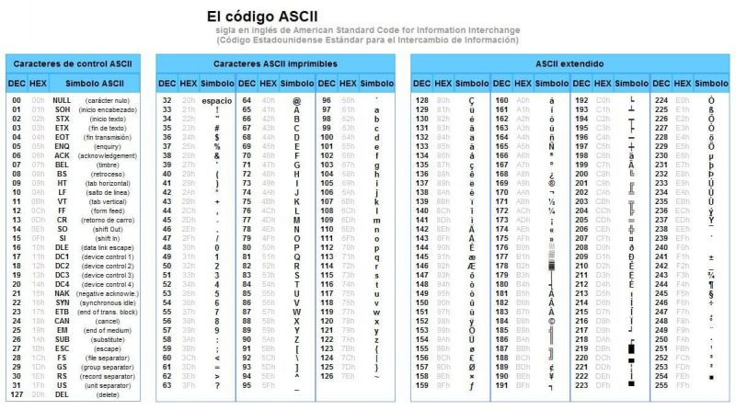

UTF-8: El código UTF-8 es un código de 8 bits que se utiliza para representar una variedad de idiomas.



MP3: El código MP3 es un código de compresión de audio que se utiliza para reducir el tamaño de los archivos de audio.



JPEG: El código JPEG es un código de compresión de imágenes que se utiliza para reducir el tamaño de los archivos de imágenes.

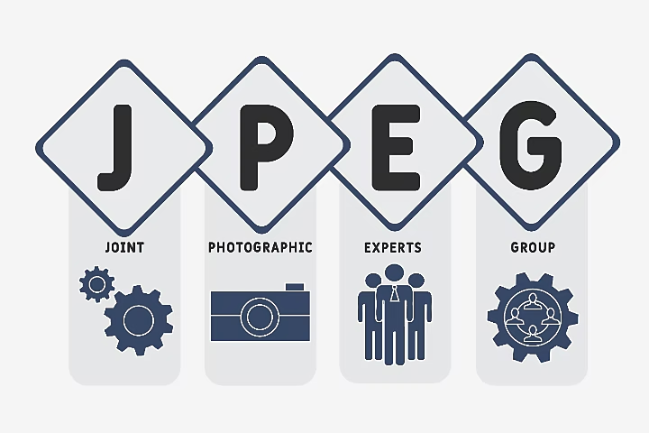

MPEG: El código MPEG es un conjunto de códigos que se utilizan para comprimir y transmitir audio y video.

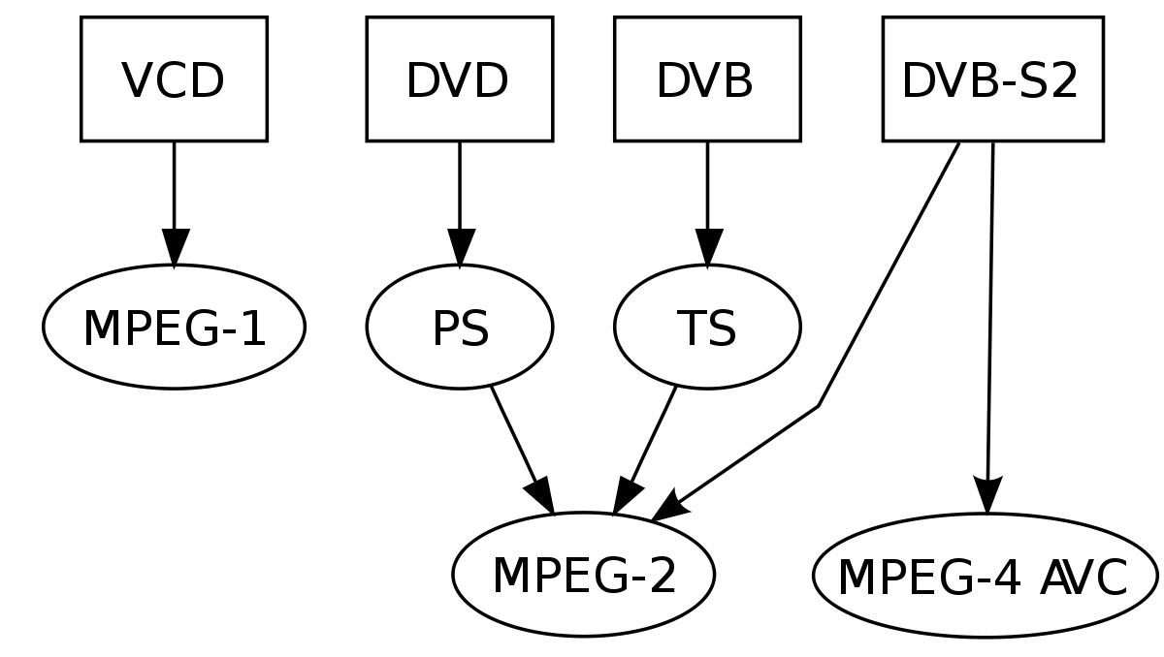

Los protocolos son conjuntos de reglas que definen la comunicación entre dispositivos. Los protocolos definen cómo se envía la información, cómo se recibe la información y cómo se maneja la información si hay algún error.

Algunos ejemplos de protocolos comunes incluyen:

TCP: El protocolo TCP es un protocolo orientado a la conexión que se utiliza para garantizar la entrega confiable de datos.

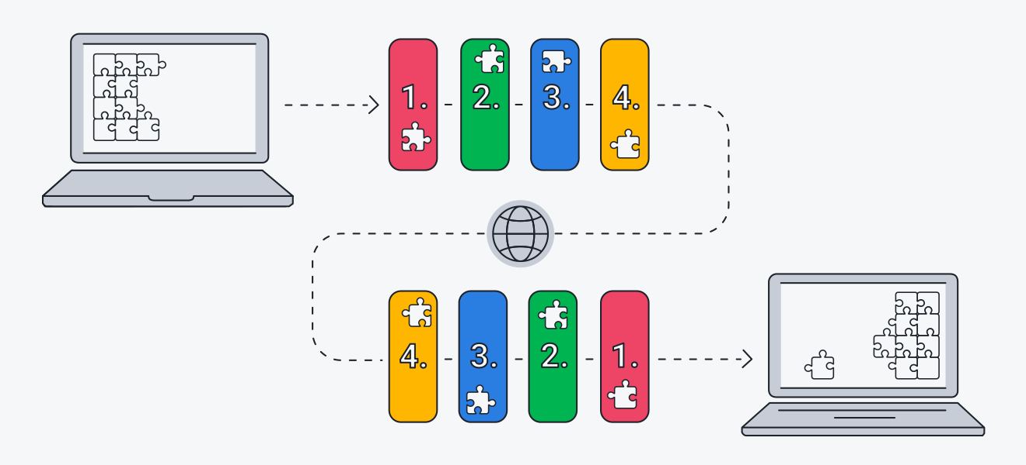

UDP: El protocolo UDP es un protocolo no orientado a la conexión que se utiliza para la transmisión de datos de baja latencia.

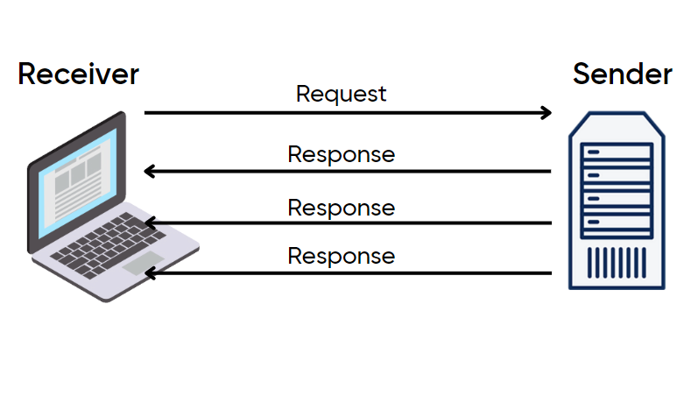

HTTP: El protocolo HTTP es un protocolo de aplicación que se utiliza para transmitir datos en la World Wide Web.

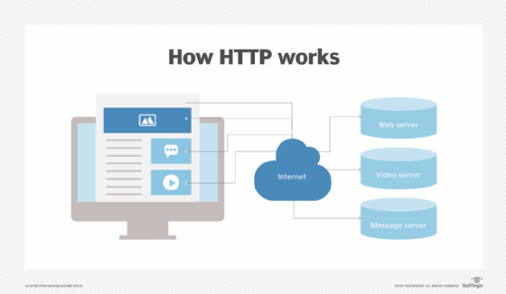

SMTP: El protocolo SMTP es un protocolo de aplicación que se utiliza para enviar correo electrónico.

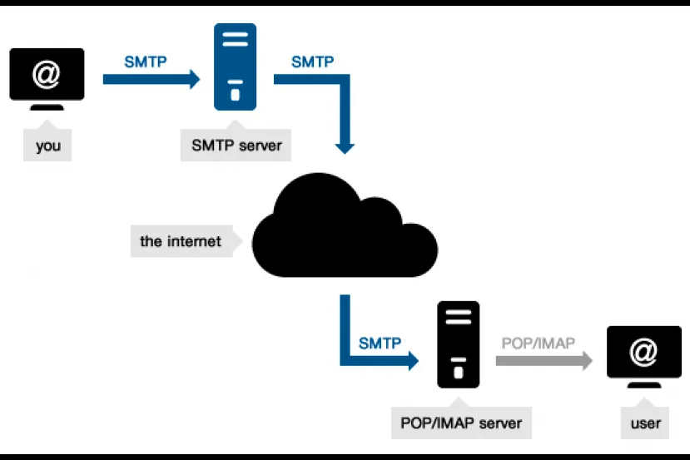

DNS: El protocolo DNS es un protocolo de aplicación que se utiliza para traducir nombres de dominio en direcciones IP.

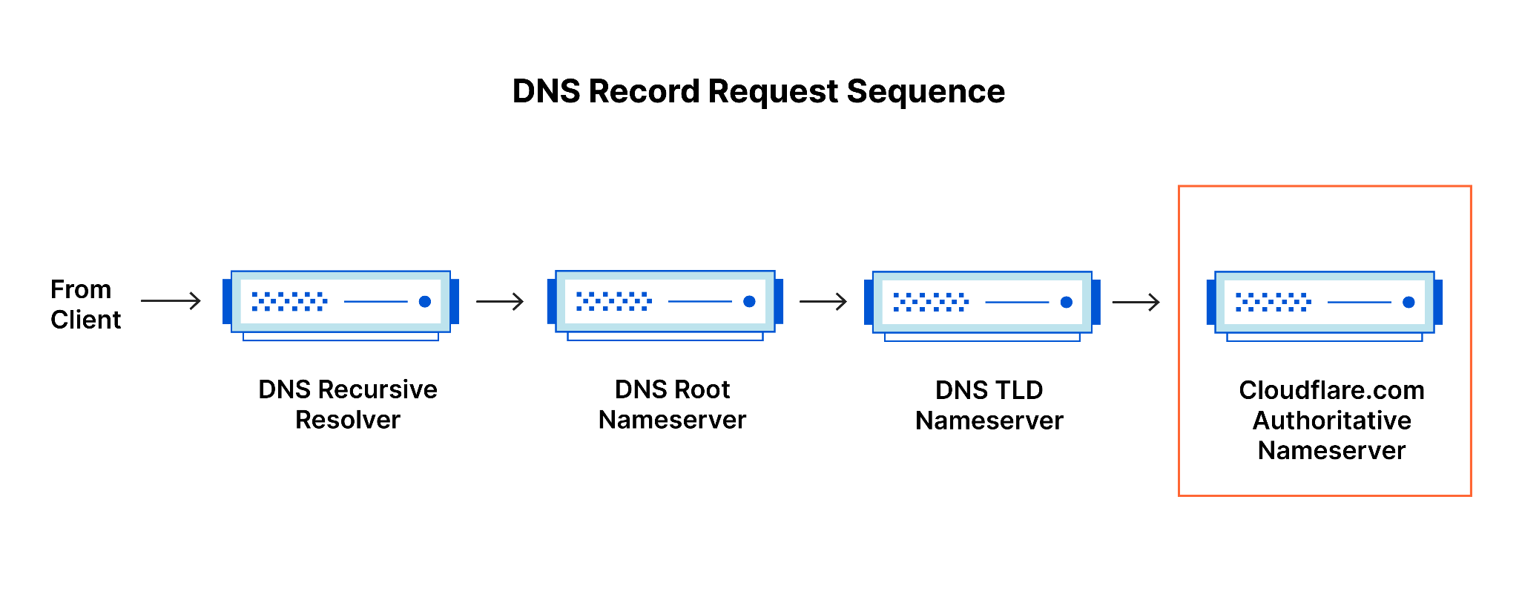

Los códigos y protocolos son esenciales para las telecomunicaciones. Sin códigos, los dispositivos no podrían entender la información que se les envía. Sin protocolos, la comunicación entre dispositivos sería caótica y poco fiable.

Los códigos y protocolos están en constante evolución a medida que se desarrollan nuevas tecnologías. A medida que las telecomunicaciones continúen evolucionando, veremos nuevos códigos y protocolos que nos permitan comunicarnos de nuevas y emocionantes maneras.